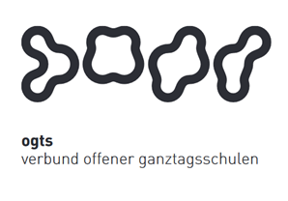
Soziales Zentrum Lino-Club e.V.
OGTS Merianstraße

Was essen wir diese Woche?

Montag 06.12.2021

Pürierte Gemüsesuppe (7,9) & Brötchen (1)

Dienstag 07.12.2021
Geflügelbratwurst mit Apfelrotkohl (9) & Stampfkartoffeln (7)

Mittwoch 08.12.2021

Gemüsemaultaschen in Tomatensauce (1,3,7,9,10,11) mit Fladenbrot (1)
& Salat

Donnerstag 09.12.2021

Fischnuggets (1,4,7) mit Mischgemüse & Kartoffel-ABC (3)

Freitag 10.12.2021

Kürbiscremesuppe (7,9,12) & Brötchen (1)

Guten Appetit !!!
(in Klammern die Allergenkennzeichnung nach der neuen Lebensmittelinformationsverordnung ab 15.12.2014)
Unsere Nachtische können Farbstoffe und Konservierungsmittel enthalten.
Bei Allergien werden zusätzliche alternative Speisen angeboten.

